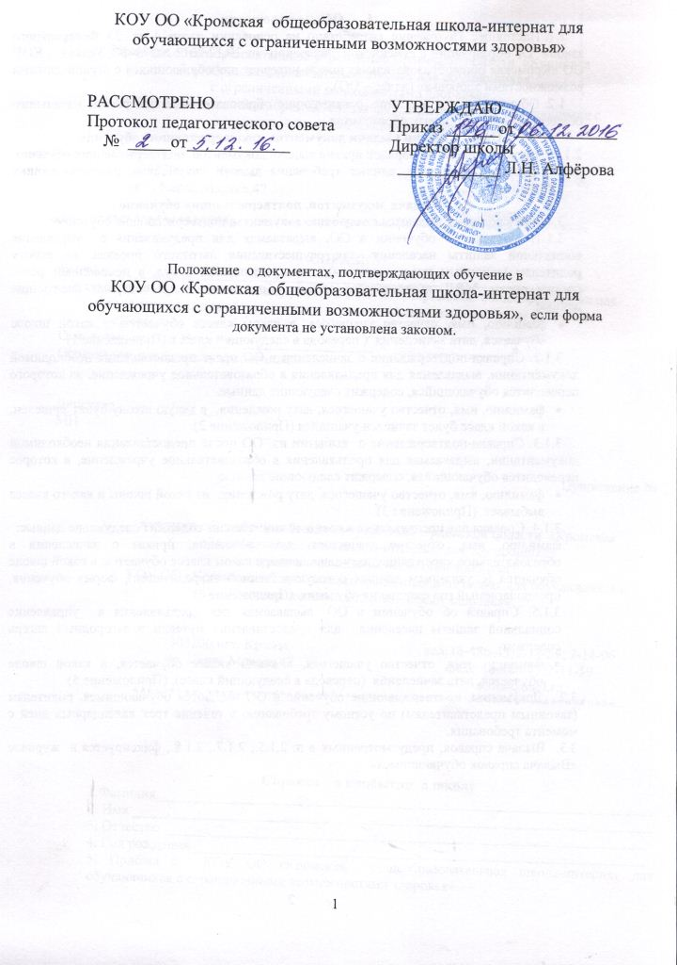

КОУ ОО «Кромская общеобразовательная школа-интернат для обучающихся с ограниченными возможностями здоровья»

РАССМОТРЕНО  Протокол педагогического совета  № _____от____________ | УТВЕРЖДАЮ  Приказ ______от____________  Директор школы  ____________ Л.Н. Алфёрова

Положение о документах, подтверждающих обучение в
КОУ ОО «Кромская общеобразовательная школа-интернат для обучающихся с ограниченными возможностями здоровья», если форма документа не установлена законом.

- Общие положения
  - Настоящее Положение разработано на основании части 4 ст. 33 Федерального закона "Об образовании в Российской Федерации" от 29.12.2012 №273-ФЗ, Устава КОУ ОО «Кромская общеобразовательная школа-интернат для обучающихся с ограниченными возможностями здоровья» (далее – ОО).
  - Обучающиеся – это лица, осваивающие образовательные программы начального общего, основного общего образования.
- Цель и задачи выдачи документов, подтверждающих обучение
  - Цель: установить порядок правил выдачи документов, подтверждающих обучение
  - Задачи: установить единые требования выдачи документов, подтверждающих обучение
- Выдача документов, подтверждающих обучение
3.1. Обучающимся выдаются следующие документы, подтверждающие обучение:
3.1.1. Справка об обучении в ОО, выдаваемая для предъявления в управление социальной защиты населения, для осуществления льготного проезда, на работу родителям (законным представителям), для предъявления в суд, в пенсионный фонд, органы опеки, МВД, вышестоящие органы образования и др. содержит следующие данные.
- фамилию, имя, отчество учащегося, в каком классе обучается, в какой школе обучается, дата зачисления ( перевода в следующий класс). (Приложение 1)
3.1.2. Справка-подтверждение о зачислении в ОО после предоставления необходимой документации, выдаваемая для предъявления в образовательное учреждение, из которого переводится обучающийся, содержит следующие данные.
- фамилию, имя, отчество учащегося, дату рождения, в какую школу будет зачислен, в какой класс будет зачислен учащийся (Приложение 2).
3.1.3. Справка-подтверждение о выбытии из ОО после предоставления необходимой документации, выдаваемая для предъявления в образовательное учреждение, в которое переводится обучающийся, содержит следующие данные.
- фамилию, имя, отчество учащегося, дату рождения, из какой школы и какого класса выбывает (Приложение 3).
3.1.4. Справка для предъявления в военный комиссариат содержит следующие данные:
фамилию, имя, отчество учащегося, дату рождения, приказ о зачислении в образовательное учреждение, дату зачисления, в каком классе обучается, в какой школе обучается (с указанием данных о государственной аккредитации), форму обучения, предполагаемый год окончания обучения. (Приложение 4)
3.1.5. Справка об обучении в ОО, выдаваемая для предъявления в управление социальной защиты населения для предоставления путевки в загородный лагерь содержит
- фамилию, имя, отчество учащегося, в каком классе обучается, в какой школе обучается, дата зачисления (перевода в следующий класс). (Приложение 5)
3.2. Документы, подтверждающие обучение в ОО выдаются обучающимся, родителям (законным представителям) по устному требованию в течение трех календарных дней с момента требования.
3.3. Выдача справок, предусмотренных в п. 2.1.5., 2.1.7., 2.1.8., фиксируется в журнале «Выдача справок обучающимся».

Приложение № 1

Казенное общеобразовательное учреждение Орловской области «Кромская общеобразовательная школа-интернат для обучающихся
с ограниченными возможностями здоровья»
КОУ ОО «Кромская общеобразовательная школа-интернат для обучающихся с ограниченными возможностями здоровья»

. Карла Маркса,47
  303200 пгт. Кромы,
  у
  тел. (8-486-43)2-11-59; 2-14-06
  факс: (8-486-43)2-11-59
  scohi@mail.ru
******************************************************************

СПРАВКА
Выдана ____________________________________________________________________
в том, что он (она) действительно учится в КОУ ОО «Кромская общеобразовательная школа-интернат для обучающихся с ограниченными возможностями здоровья»
в ____ классе .
Основание: приказ № ____от __________________ « ________________»
Справка выдана по месту требования.

Директор _____________
МП

Приложение № 2
Казенное общеобразовательное учреждение Орловской области «Кромская общеобразовательная школа-интернат для обучающихся
с ограниченными возможностями здоровья»
КОУ ОО «Кромская общеобразовательная школа-интернат для обучающихся с ограниченными возможностями здоровья»

  303200 пгт. Кромы,
  ул. Карла Маркса,47
  тел. (8-486-43)2-11-59; 2-14-06
  факс: (8-486-43)2-11-59
  scohi@mail.ru
******************************************************************

Справка о прибытии в школу
1.Фамилия____________________________________________________________________
2. Имя _______________________________________________________________________
3. Отчество __________________________________________________________________
4. Год рождения ______________________________________________________________
5. Прибыл в КОУ ОО «Кромская общеобразовательная школа-интернат для обучающихся с ограниченными возможностями здоровья»

6.Класс______________________________
Приложение 3

Казенное общеобразовательное учреждение Орловской области «Кромская общеобразовательная школа-интернат для обучающихся
с ограниченными возможностями здоровья»
КОУ ОО «Кромская общеобразовательная школа-интернат для обучающихся с ограниченными возможностями здоровья»

  303200 пгт. Кромы,
  ул. Карла Маркса,47
  тел. (8-486-43)2-11-59; 2-14-06
  факс: (8-486-43)2-11-59
  scohi@mail.ru
******************************************************************

Справка о выбытии из школы

1.Фамилия____________________________________________________________________
2. Имя _______________________________________________________________________
3. Отчество __________________________________________________________________
4. Год рождения ______________________________________________________________
5. Выбыл(а) из КОУ ОО «Кромская общеобразовательная школа-интернат для обучающихся с ограниченными возможностями здоровья»
Учился(сь) в __________________ классе
Директор __________________________
МП
Приложение 4

Казенное общеобразовательное учреждение Орловской области «Кромская общеобразовательная школа-интернат для обучающихся
с ограниченными возможностями здоровья»
КОУ ОО «Кромская общеобразовательная школа-интернат для обучающихся с ограниченными возможностями здоровья»

  303200 пгт. Кромы,
  ул. Карла Маркса,47
  тел. (8-486-43)2-11-59; 2-14-06
  факс: (8-486-43)2-11-59
  scohi@mail.ru
******************************************************************

СПРАВКА

Выдана гражданину __ПЕТРОВУ ИВАНУ ПЕТРОВИЧУ__________
^{(фамилия, имя, отчество)}
__22 ноября 1995_ года рождения в том, что он в 2002г. поступил согласно приказу о зачислении №_104_ от «_30_»____августа____ _2003_г. в КОУ ОО «Кромская общеобразовательная школа-интернат для обучающихся с ограниченными возможностями здоровья»
полное наименование образовательного учреждения
имеющее государственную аккредитацию ____________________________________
указываются номер и дата выдачи
_______свидетельство действительно по _______________________________________
свидетельства о государственной аккредитации, срок действия
________________________________________________________________________ наименование органа, выдавшего свидетельство
и в настоящее время обучается в __9 А__классе по очной форме обучения.
Год окончания обучения в образовательном учреждении – 2016 г.

Справка дана для предъявления в военный комиссариат Орловской области наименование военного комиссариата

Приложение № 5

Казенное общеобразовательное учреждение Орловской области «Кромская общеобразовательная школа-интернат для обучающихся
с ограниченными возможностями здоровья»
КОУ ОО «Кромская общеобразовательная школа-интернат для обучающихся с ограниченными возможностями здоровья»

  303200 пгт. Кромы,
  ул. Карла Маркса,47
  тел. (8-486-43)2-11-59; 2-14-06
  факс: (8-486-43)2-11-59
  scohi@mail.ru
******************************************************************

СПРАВКА

Выдана ____________________________________________________________________
в том, что он (она) действительно учится в КОУ ОО «Кромская общеобразовательная школа-интернат для обучающихся с ограниченными возможностями здоровья» в ____ классе.
Основание: приказ № ____от __________________ « ________________»
Справка выдана по месту требования (для предоставления путевки в загородный лагерь)

Директор _____________
МП

